LES BUS DE TERRAIN
Les domaines d’application des bus de terrain :
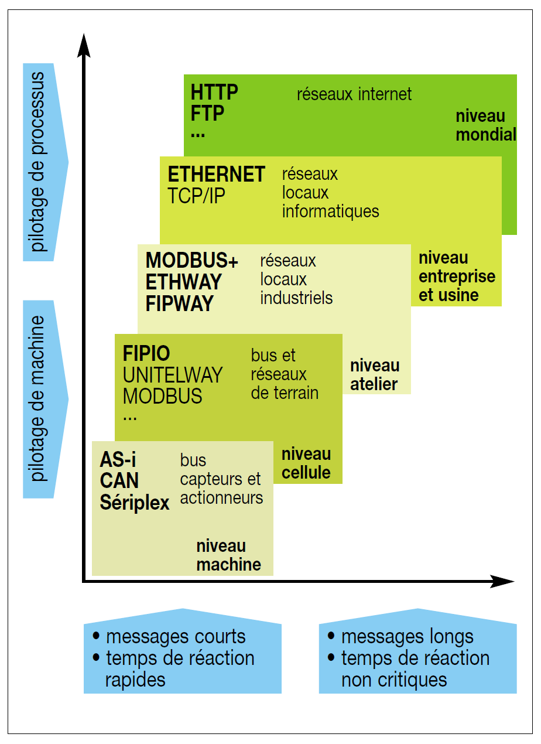 | ETHERNET… : gestion du réseau informatique dans une entreprise.  MODBUS, FIPIO… : Gestion d’automates programmables industriels (SCHNEIDER…), on parle de cellule car on réalise des programmes d’exécution.  BUS CAN, NMEA2000 : gestion, relevé d’informations de capteurs, d’actionneurs dans l’automobile, la navigation… directement transmises par bus.

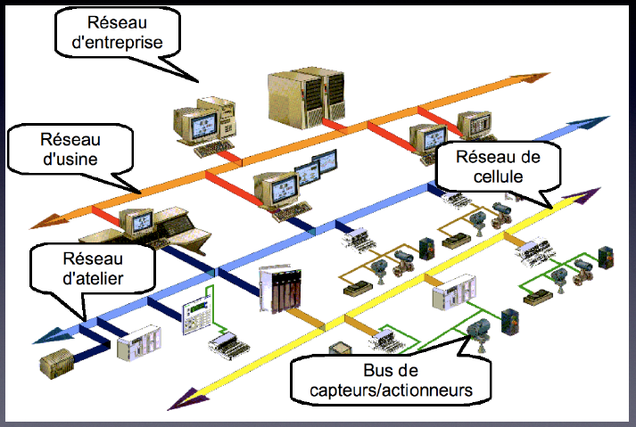
Classification des bus de terrain :
